附件1
趣味运动会项目及参赛办法
- 陆地龙舟
【参赛人数】每队6人, 分设男女组别。
【比赛器材】充气龙舟
【比赛方法】6人同时骑在龙舟上，双脚撑地，齐心协力骑着龙舟到达20米处的终点(龙舟头部过线为准) 。按用时多少排定名次。
【注意事项】比赛进行过程中龙舟不能拖地前行，每个队员必须拉好扶手往前走，不得偏离自己本方赛道，影响对手比赛。
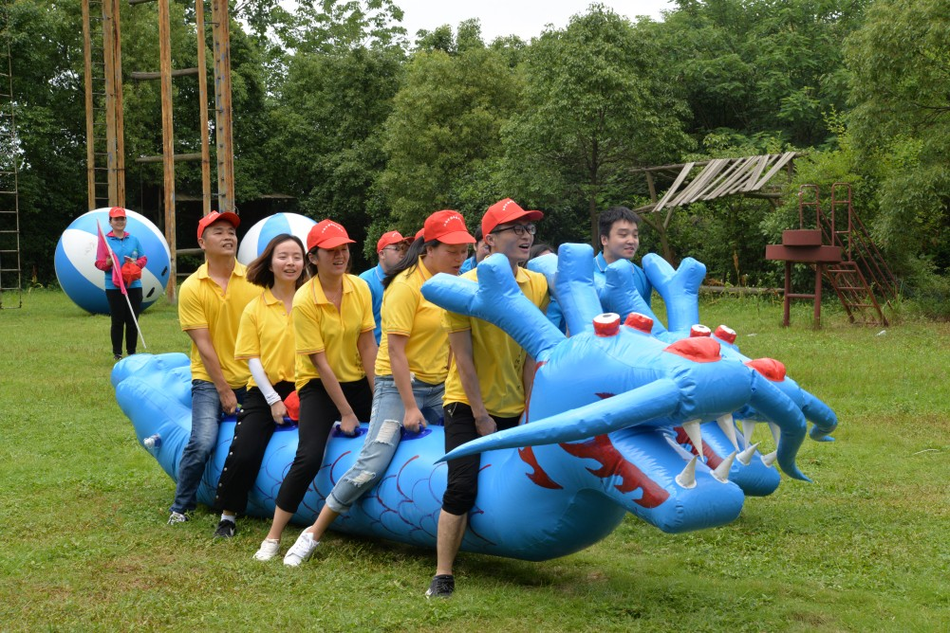

- 齐心协力
【参赛人数】每队4人，分设男女组别。
【比赛器材】每支队伍板鞋一双
【比赛方法】4名参赛队员双脚穿戴板鞋好后，立于起跑线后裁判发令后开始计时，参赛队员通过齐心协力在跑道上前进，距离20米。以各参赛队首先到达终点线用时多少排定名次。
【注意事项】请穿舒适运动鞋。
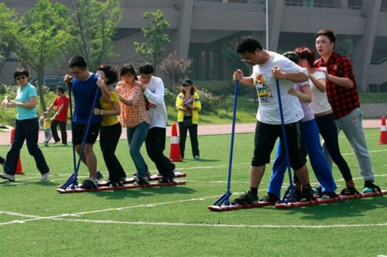

- 众星捧月
【参赛人数】每队6人，另设捡球员1名，男女不限。
【比赛器材】大鼓、彩云球
【比赛方法】比赛前，参赛人员(6人站成一个圆圈，每人手持一根绳子，拉起大鼓，将球放置大鼓中央并用手按住。裁判发令后，按住球的选手松开球，参赛队员同时配合用力将大鼓上的彩云球弹起。如遇到球落地，由捡球员将球捡起后放在大鼓中央继续比赛。比赛过程中不允许换人，球弹起离开鼓面并顺利接到即算作一次，将球放上去的次数不计成绩，若球落地也不算该次成绩。比赛按照2分钟内成功接球数量多少排定名次。
【注意事项】参赛队员必须拉绳子的末端，距离不得短于绳长一半，不能手扶大鼓边缘，彩云球偏离轨道，只能由捡球员将球捡起，其他人在比赛过程中不得触碰彩云球。
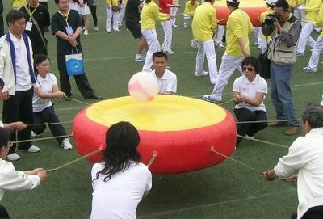

- 奋勇向前
【参赛人数】每队5人，分设男女组别。
【比赛器材】软质履带
【比赛方法】5名队员双脚分别站于器材内侧，立于起跑线后。裁判发令后，5名队员相互配合转动器材，双脚必须踏在空格之内向前行进，赛程20米。当参赛队所使用器材的前端，到达终点线所在的垂直平面时，计时停止，用时多少排定名次。
【注意事项】没有转动器材，出现拖动器材，身体部位接触地面，比赛结束，不再计时。
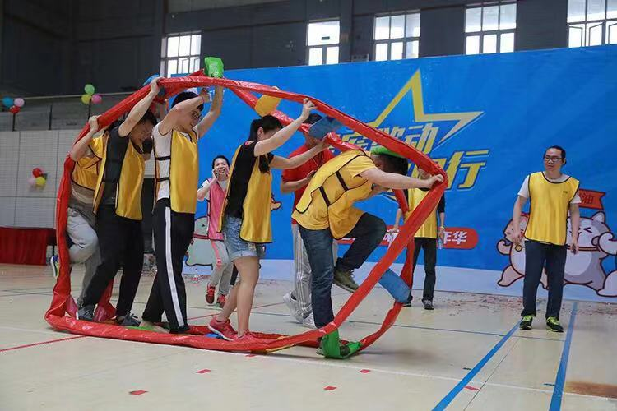

- 四人同心
【参赛人数】每队4人，分设男女组别。
【比赛器材】大球
【比赛方法】4名队员同时站于起跑线后，共同用背部夹住球前行，全程20米，按用时多少排定名次。
【注意事项】途中背部离球，用其他部位碰球，或球掉落皆为犯规，须在犯规地停止前进直至重新调整好继续比赛。
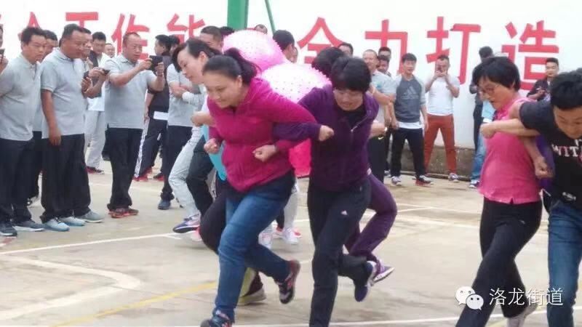

- 时代巨轮
【参赛人数】每队6人,3男3女。
【比赛器材】充气巨轮
【比赛方法】滚筒内3名女队员，滚筒外3名男队员站于侧面进行保护并辅助推动，同心协力前进冲过终点。全程20米，道具全部过线停止计时，按用时多少排定名次。
【注意事项】行进过程中如果出现本方道具进入相邻赛道，出现阻挡则罚时加5秒/次，中途巨轮内队员出道具，需等回归之后再出发，如影响到其他参赛队伍，受影响的队伍总成绩减去5秒/次。用时少者名次列前。
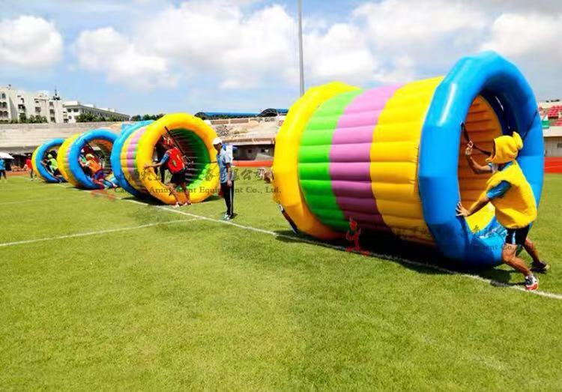

- 五人同行
【参赛人数】每队5人，分设男女组别。
【比赛器材】气球
【比赛方法】5名队员共同完成，每个队员之间用身体抵住一个气球向前行走。赛程20米，在行走期间选手需双手举过头顶抱着一个气球，不能让气球掉出，用时最短的获胜。
【注意事项】在运送过程中手上的气球掉扣10秒，胸口的气球掉扣5秒。
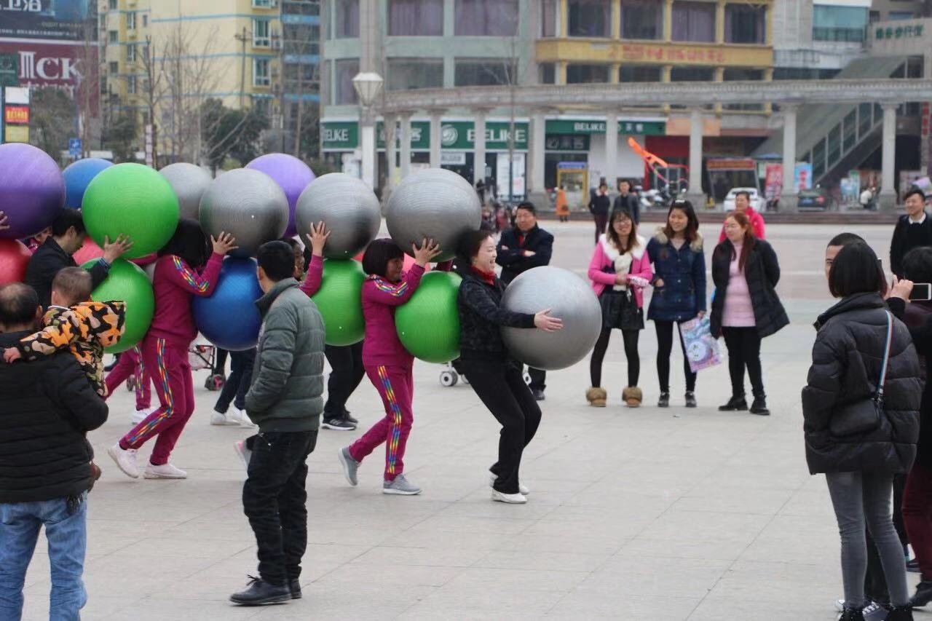

- 地掷球
【参赛人数】每队5人，分设男女组别。
【比赛器材】地掷球
【比赛方法】队员双脚站于线后，掷地滚球撞击10米外的“保龄球”，每人三次机会，累计击倒目标次数，每队以总成绩排序。
【注意事项】不要抛球，掷过一次后等裁判员发令再掷下一次。
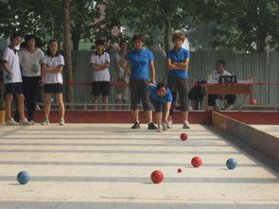

- 团体跳绳
【参赛人数】每队6人，男女不限。
【比赛器材】长绳
【比赛方法】出两名队员摇绳，剩下4名队员在绳中站立，开始同时跳。时间为1分钟，跳绳次数最多者为获胜。
【注意事项】比赛中途可以调换摇绳人员，但不得调换参赛队员。计数时，跳绳每摇一圈，从运动员脚下顺利通过一次计数一圈；因为磕绊没有顺利通过的，不能计数。
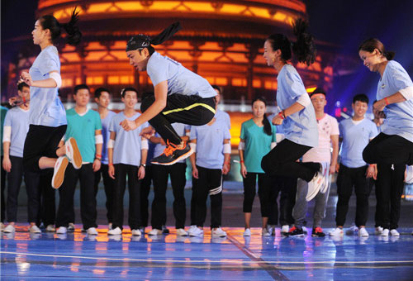

新乡县首届职工趣味运动会报名表
单位： 领队： 联系电话：
比赛单元 | 项目 | 组别 | 人数 | 姓 名
 |  |  |  | 一队 | 二队 | 三队 | 四队 | 五队 | 六队 | 七队 | 八队
第一单元 | 齐心协力 | 男女分组 | 1
第一单元 | 齐心协力 | 男女分组 | 2
第一单元 | 齐心协力 | 男女分组 | 3
第一单元 | 齐心协力 | 男女分组 | 4
第一单元 | 齐心协力 | 男女分组 | 5
第一单元 | 同舟共济 | 男女分组 | 1
第一单元 | 同舟共济 | 男女分组 | 2
第一单元 | 同舟共济 | 男女分组 | 3
第一单元 | 同舟共济 | 男女分组 | 4
第一单元 | 众星捧月 | 男女不限 | 1
第一单元 | 众星捧月 | 男女不限 | 2
第一单元 | 众星捧月 | 男女不限 | 3
第一单元 | 众星捧月 | 男女不限 | 4
第一单元 | 众星捧月 | 男女不限 | 5
第一单元 | 众星捧月 | 男女不限 | 6
第二单元 | 奋勇向前 | 男女分组 | 1
第二单元 | 奋勇向前 | 男女分组 | 2
第二单元 | 奋勇向前 | 男女分组 | 3
第二单元 | 奋勇向前 | 男女分组 | 4
第二单元 | 四人同心 | 男女分组 | 1
第二单元 | 四人同心 | 男女分组 | 2
第二单元 | 四人同心 | 男女分组 | 3
第二单元 | 四人同心 | 男女分组 | 4
第二单元 | 时代巨轮 | 3男3女 | 1
第二单元 | 时代巨轮 | 3男3女 | 2
第二单元 | 时代巨轮 | 3男3女 | 3
第二单元 | 时代巨轮 | 3男3女 | 4
第二单元 | 时代巨轮 | 3男3女 | 5
第二单元 | 时代巨轮 | 3男3女 | 6
第三单元 | 地掷球 | 男女分组 | 1
第三单元 | 地掷球 | 男女分组 | 2
第三单元 | 地掷球 | 男女分组 | 3
第三单元 | 地掷球 | 男女分组 | 4
第三单元 | 地掷球 | 男女分组 | 5
第三单元 | 五人同行 | 男女分组 | 1
第三单元 | 五人同行 | 男女分组 | 2
第三单元 | 五人同行 | 男女分组 | 3
第三单元 | 五人同行 | 男女分组 | 4
第三单元 | 五人同行 | 男女分组 | 5
第三单元 | 男女跳大绳 | 男女不限 | 1
第三单元 | 男女跳大绳 | 男女不限 | 2
第三单元 | 男女跳大绳 | 男女不限 | 3
第三单元 | 男女跳大绳 | 男女不限 | 4
第三单元 | 男女跳大绳 | 男女不限 | 5
第三单元 | 男女跳大绳 | 男女不限 | 6
备注：
1.请在参加项目姓名栏内填写参加者姓名，注意男女分组和混合项目；
2.每人每单元只能报一个项目；
3.每单位每个单元内的比赛至少报一个比赛项目；
4.每个项目每单位可报多个参赛队；
5.序号“1”为本队队长；
6.单位人数较少者请互相联系，共同报名；
7.请各单位9月20日前将Excel电子报名表发送到xxxzghscb@163.com邮箱内，同时将文件名称改成 “本单位名称+趣味运动会”。

